Análisis y diseño de la distancia entre Mario y Koopa, cálculo de la distancia.

Problema: Hallar la distancia entre Mario y Koopa

**Análisis**

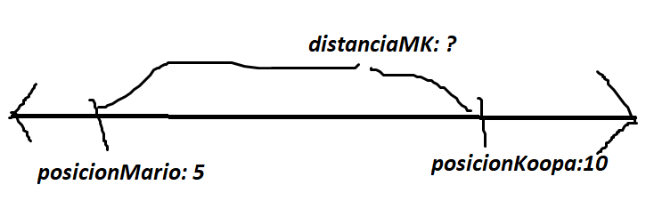

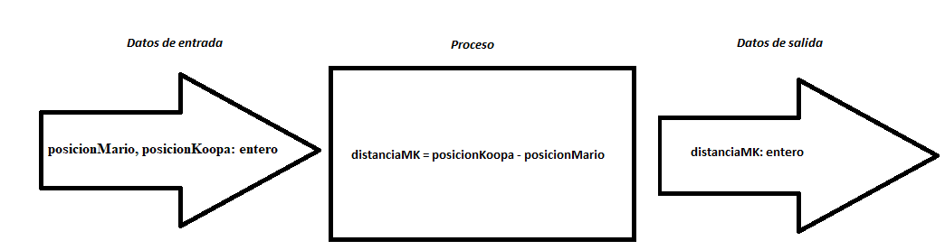

**Diseño del programa**

Abrir al archivo: distanciaMario_Koopa/distanciaMario_Koopa.pde

Algoritmo: (proceso) : calcularDistancia()